Tugas Personal ke- 2
(Minggu 7)
NIM : 2201863496
Namas : Nasih Ahmad Fatikhuddin
Kelas : TSBA
- Bagaimana teknologi berkontribusi pada Pemberdayaan BPM?
Jawab :
Teknologi BPM menawarkan cara yang sangat baik untuk meningkatkan level produktivitas dan kompetisi dengan cara yang terus menerus, memfasilitasi cara untuk mengelola individu, konten, dan sistem yang ada dalam proses, yang memastikan efisiensi, efektivitas, dan memberikan fleksibilitas dan kekuatan yang memadai.
Komponen keempat adalah lapisan teknologi dan jika diperkenalkan cerdas, menyediakan komponen pemberdayaan substantial dan idealnya mengoptimalkan untuk bisnis.

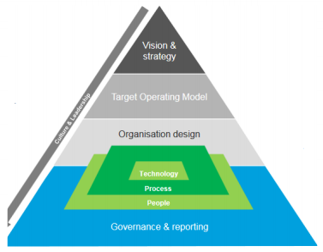
Mengidentifikasi apa teknologi yang dibutuhkan untuk memberikan produk dan layanan kepada pelanggan Anda melalui saluran yang Anda pilih, mengoptimalkan proses Anda.
Sumber : LN4-Enablement Phase

- Jelaskan contoh struktur tata kelola pada proses organisasi!
Jawab :
Tata kelola dapat didefinisikan sebagai "peran yang dilakukan oleh individu atau komite untuk mengelola akuntabilitas untuk keputusan yang dibuat (memungkinkan keberhasilan); mengelola risiko bisnis, dan memastikan ekspektasi manajemen kinerja tercapai."
Contoh Struktur Tata Kelola :
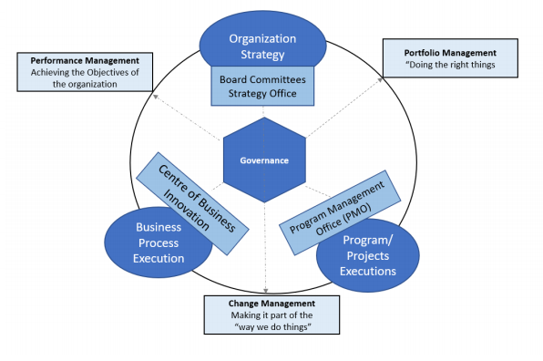
Bentuk "proses bisnis" dalam gambar. tersebut menggambarkan operasi normal atau bisnis seperti biasa, proses bisnis memainkan peranan penting dalam penyampaian hasil bisnis.

Sumber : LN4-Enablement Phase

- Buat contoh struktur tim kegiatan (proyek) BPM, dan jelaskan secara singkat berbagai peran dalam tim.
Jawab :
Contoh struktur tim kegiatan (proyek) BPM :
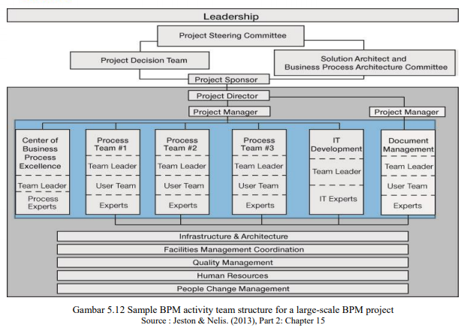
Peran dalam tim :
- Project Steering Committee, project director and project manager
- Unit bisnis harus memiliki manajer proyek sendiri dengan tanggung jawab keseluruhan untuk seluruh proyek. Hal ini, setelah semua, sebuah proyek bisnis, bukan sebuah proyek TI. Posisi ini sangat penting untuk memastikan bahwa kebutuhan bisnis terpenuhi dan merupakan kepentingan utama.
- Seorang konsultan BPM senior dan berpengalaman sangat dianjurkan, tidak hanya untuk melatih manajer proyek bisnis jika keahlian BPM kurang, tetapi juga untuk membantu dengan:
- Mengelola situasi secara objektif ketika kompromi proses atau proyek perlu dilakukan selama berlangsungnya proyek sebagaimana yang akan terjadi. Keputusan semacam itu dapat memiliki dampak yang sangat serius, dan seorang pakar spesialis BPM dapat mengelola risiko ini untuk mencegah proyek BPM berubah menjadi proyek peningkatan proses bisnis yang mahal yang menghasilkan manfaat terbatas.
- Memastikan bahwa proyek BPM tetap fokus dan swadaya, dan terus memberikan nilai bisnis yang nyata.
- Mengidentifikasi peluang bisnis tambahan yang dapat diaktifkan melalui BPM.
- Tim keputusan proyek : menyelesaikan pertanyaan sebanyak mungkin untuk menghindari keharusan bagi mereka untuk dirujuk ke Komite Pengarah Proyek. Terdiri dari pemimpin pengguna dari masing-masing tim pengguna, dan dipimpin oleh petugas proses kepala atau proses sponsor yang ditunjuk.
- Tim proses : Tim proyek akan dipecah menjadi berbagai tim (sering disebut sebagai workstreams). Apakah proyek tersebut memiliki satu atau beberapa tim jelas akan tergantung pada ukuran dan kompleksitas. Dalam sebuah proyek besar yang melibatkan otomatisasi, akan ada harapan bahwa tim akan terdiri dari tim kecil ahli proses (mungkin dari Pusat Bisnis Proses Excellence), seorang Tim penanganan IT interfacing dan kegiatan pembangunan lainnya, dan tim dengan manajemen dokumen keahlian yang akan berkonsultasi kepada semua tim dan terutama mereka menyelesaikan analisis proses dan inovasi kegiatan.
- Pemimpin tim : Pemimpin akan memimpin tim (workstream) dan memastikan bahwa yang tepat workshop yang diselenggarakan, rencana proyek dikembangkan (dihubungannya dengan manajer proyek), jadwal ditaati, anggaran bertemu, dll
- Pemimpin Pengguna : Individu ini adalah sumber daya usaha yang ditunjuk oleh manajemen bisnis, dan memiliki wewenang untuk membuat keputusan tentang nama bisnis.
- Perwakilan tim Pengguna : Ini adalah masalah teknis atau subjek ahli dari bisnis, dan dipilih oleh pemimpin pengguna.
- Ahli Proses : Kelompok ini akan datang dari organisasi Pusat Proses Bisnis Excellence, dan akan memberikan keahlian untuk:
- Desain proses dan desain ulang
- Desain alat proses (s) yang digunakan dalam proyek
- Kegiatan berbasis biaya
- Simulasi proses
- Perencanaan kapasitas
- Proses interfacing.

- Tim pengembangan IT : Kelompok ini didominasi terdiri ahli IT dalam sistem interfacing. Mereka akan memberikan keahlian dan bekerja dengan masing-masing tim lain untuk memastikan bahwa proses antarmuka untuk berbagai sistem host yang berhasil dijalankan.
- Tim manajemen dokumen : Kelompok ini akan terdiri ahli dalam manajemen dokumen, dan bisnis staf yang memahami bagaimana dokumen mengalir dan digunakan dengan proses di daerah mereka bisnis. Tim ini akan bekerja dengan dan menyediakan keahlian untuk semua tim proses lain dalam proyek, untuk memastikan bahwa dokumen dan gambar yang berhasil terintegrasi dengan setiap proses.
Sumber : LN5-Launch Pad Phase

- Resiko apa saja yang terjadi pada fase Understand? Berikan contoh kasusnya!
Jawab :
Resiko dan contoh kasus yang terjadi pada fase Understand :
- Proses tidak ditinjau secara end-to-end
- Waktu pameran dimonitoring.
- Pemodelan workshop terlalu banyak detail.
- Peserta pameran tidak memahami cara kerja sebenarnya dari proses saat ini.
- Tidak ada metrik yang dikumpulkan.
- Metrik analisis sudah selesai didalam banyak detail.
- Tidak cukupnya peserta dalam bisnis SMEs.
Sumber : LN6-Understand Phase

- Apa hasil dari fase Understand?
Jawab :
Hasil dan output yang diharapkan dari fase Understand, adalah:
- Model proses dari proses yang sedang berjalan.
- Metrik yang tepat untuk menentukan dasar pengukuran perbaikan proses di masa yang akan datang, dan menentukan prioritas serta seleksi di fase Innovate.
- Pengukuran dan dokumentasi dari tingkat kinerja aktual atau saat ini.
- Dokumentasi dari apa yang telah berjalan dengan baik dan apa yang bisa berjalan dengan lebih baik.
- Identifikasi ‘quick wins’ yang dapat diterapkan dalam jangka waktu tiga sampai enam bulan.
- Laporan
Sumber : LN6-Understand Phase

- Resiko apa saja yang terjadi pada fase innovate? Berikan contoh kasusnya!
Jawab :
Resiko yang terjadi
- Tidak pasti dari mana dimulai
- Terlalu berambisius dan mencoba lebih banyak untuk membuat sebuah perubahan sekaligus memungkinkan ketidaksempurnaan
- Terlalu banyak pilihan
- Perusahaan tidak memliki visi untuk melakukan inovasi dan tidak dapat melakukan tujuannya
- Scope atau jangkauannya terlalu kecil
- Harapan stakeholders dan kebutuhan tidak dipertimbangkan
- Tools yang digunakan tidak optimal
Contoh kasusnya adalah terdapat sebuah organisasi yang terlalu ambisius dan berusaha terlalu keras yaitu dengan mencoba membuat terlalu banyak perubahan sekaligus dan tidak memperhatikan scenario yang telah dibuat sebelumnya.
Sumber : LN7-Innovate Phase

- Bagaimana strategi yang dilakukan untuk mencegah resiko pada fase innovate? Siapa yang bertanggung jawab untuk mengatasi resiko tersebut?

Jawab :
No | Risk | Strategy | Penanggung Jawab
1 | Tidak yakin harus mulai dari mana | Mengikuti kerangka kerja dari Framework dari 7FE | Tim proyek dan skateholders terkait
2 | Organisasi terlalu ambisius dan berusaha terlalu keras (artinya, mencoba membuat terlalu banyak perubahan sekaligus) | Memerlukan skenario dan menyediakan tahapan kepraktisan BPM beserta tujuannya. | Tim proyek dan skateholders terkait
3 | Terlalu banyak pilihan inovasi dipilih - misalnya, tiga, enam, dua belas, dan dua puluh empat bulan pilihan untuk kedua otomatis dan non-otomatis | Tidak perlu kwatir dengan akan terjadinya konflik internal | Tim proyek dan skateholders terkait
4 | Organisasi tidak memiliki visi untuk fase Inovasi dan tidak dapat menetapkan tujuan proses | Memberikan fasilitator (pihak ketiga) | Tim proyek dan skateholders terkait
5 | Ruang lingkup untuk fase berinovasi terlalu kecil | Ruang lingkup perlu memberikan tingkat manfaat  bisnis untuk membuatnya layak menyelesaikan proyek | Tim proyek dan skateholders terkait
6 | Harapan dan kebutuhan para pemangku kepentingan tidak dipertimbangkan | Langkah 2 (workshop kick-off eksekutif) dan Langkah 4 penting dalam menetapkan harapan dan kebutuhan pemangku kepentingan, dan Langkah 10 (solusi yang diusulkan untuk bengkel kerja) dan 11 (menunjukkan dan memvalidasi kelayakan  solusi yang diusulkan) perlu meninjau kembali harapan ini | Tim proyek dan skateholders terkait
7 | Alat BPM (atau vendornya) sedang menuju tahap inovasi, yang mengarah ke bisnis yang tidak didukung secara optimal | Bisnis harus memimpin kegiatan inovasi proses, mungkin terinspirasi oleh peluang yang disediakan oleh alat BPM | Tim proyek dan skateholders terkait

Sumber : LN7-Innovate Phase

- Apakah fungsi dari People Capability Matrix? Bagaimana cara membuat People Capability Matrix? Berikan Contohnya!
Jawab :
People Capability Matrix akan memberikan informasi yang berguna tentang dua informasi yaitu keadaan saat ini dan perkiraan masa depan. Namun demikian, masa depan yang paling penting untuk diprioritaskan. Jika masa depan secara substansial berbeda dari situasi saat ini, maka mungkin tidak sesuai untuk melengkapi matriks bagi lingkungan saat ini selain untuk memahami kesenjangan antara keterampilan sekarang diorganisasi dan agaimana mereka perlu berubah di masa depan.
Dalam beberapa kasus, analisis keterampilan saat ini dapat memberikan informasi yang berguna tentang akar penyebab penyimpangan proses tertentu. Analisis kesenjangan ini penting, dan perlu didokumentasikan dengan baik dan dipahami pada tahap ini. Fase ini akan dianalisis lebih jauh dan lebih detail terkait dengan individu, rencana aksi spesifik dan potensi perubahan struktur organisasi.
Cara membuat People Capability Matrix adalah dengan menganalisis informasi yang berguna untuk keadaan saat ini dan masa depan.

Contoh People Capability Matrix :
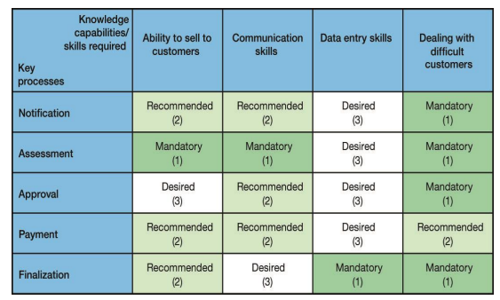

Sumber : LN6- Understand Phase

***

